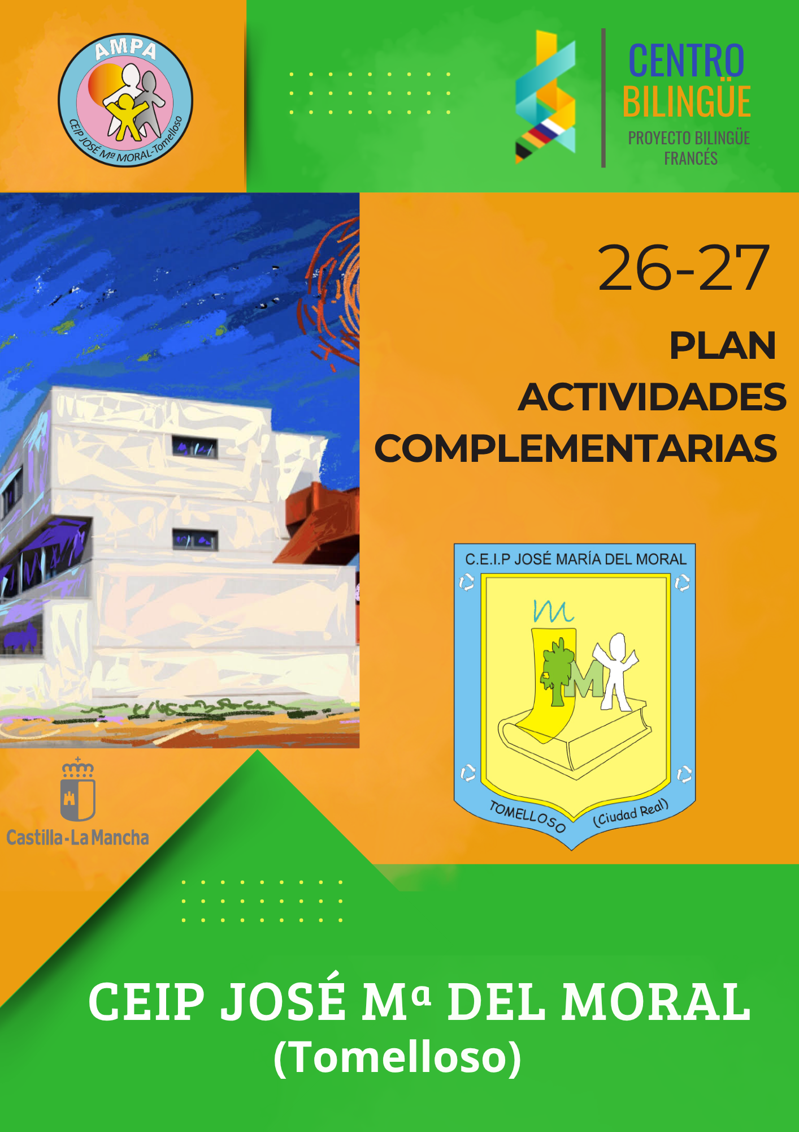
Actividades complementarias centro curso 2026-2027
EVALUACIÓN
La responsable de actividades complementarias y extracurriculares, en colaboración con el profesorado participante, elaborará una evaluación de éstas. Los alumnos y alumnas realizarán actividades previas y posteriores a la visita, excursión o actividad. El tutor/a podrá incorporar el resultado de la evaluación de la actividad como un elemento más de evaluación individual del alumnado. Los documentos elaborados y la información recogida se entregarán a Jefatura de Estudios, quien la hará llegar al resto del profesorado para que sirva de análisis en la programación de actividades para el curso próximo y para su inclusión en las PPDD, si procediera.
ACTIVIDADES COMPLEMENTARIAS Y EXTRACURRICULARES A NIVEL DE CENTRO
TRI | ACTIVIDAD (Se pueden incluir más actividades que el nivel vea interesantes para trabajar a nivel de centro o dejar las que están) | FECHA | RESPONSABLE | COSTE ECONÓMICO
 |  |  |  | SÍ | NO
PRIMER  TRIMESTRE | Halloween/Todos los Santos |  | Inglés
PRIMER  TRIMESTRE | Navidad |  | Claustro
PRIMER  TRIMESTRE | Día Internacional de la eliminación de la violencia contra la Mujer | 25 NOVIEMBRE | Claustro
PRIMER  TRIMESTRE | Día de las lenguas | 26 SEPTIEMBRE | Bilingüe
PRIMER  TRIMESTRE | Día de la Constitución. | 6 DICIEMBRE | Claustro
PRIMER  TRIMESTRE | Día de la discapacidad | 3 DICIEMBRE | EOA
SEGUNDO TRIMESTRE | Día escolar de la No violencia y de la Paz | 30 ENERO | Claustro
SEGUNDO TRIMESTRE | Carnaval |  | Claustro
SEGUNDO TRIMESTRE | Día Internacional de la Mujer | 8 MARZO | Claustro
SEGUNDO TRIMESTRE | Chandeleur | 2 FEBRERO | Bilingüe
SEGUNDO TRIMESTRE | Jornadas Culturales
SEGUNDO TRIMESTRE | Francophonie | 20 MARZO | Bilingüe
TERCER TRIMESTRE | Día Internacional del Libro | 23 ABRIL | Claustro
TERCER TRIMESTRE | Día de Europa | 9 MAYO | Claustro
TERCER TRIMESTRE | Día del autismo | 2 ABRIL | EOA
DURANTE EL CURSO | Certámenes literarios del centro (Proyecto biblioteca: cuentos, cómics, poesías)

ACTIVIDADES COMPLEMENTARIAS Y EXTRACURRICULARES EQUIPO DE INFANTIL
TRI | ACTIVIDAD | FECHA | RESPONSABLE | COSTE ECONÓMICO
 |  |  |  | SÍ | NO
PRIMER TRIMESTRE | Salida a algún organismo relacionado con las emergencias | Por determinar | Tutoras 5 años |  | x
SEGUNDO TRIMESTRE
TERCER TRIMESTRE | Excursión Granja Escuela | Por determinar | Tutoras de 4 y 5 años | x
DURANTE EL CURSO

ACTIVIDADES COMPLEMENTARIAS Y EXTRACURRICULARES EQUIPO DE PRIMER CICLO
TRI | ACTIVIDAD | FECHA | RESPONSABLE | COSTE ECONÓMICO
 |  |  |  | SÍ | NO
PRIMER  TRIMESTRE | Semana Europea del deporte | 24 sept | Tutoras 2º y 3º y especialistas E.F. |  | x
PRIMER  TRIMESTRE | Visita biblioteca municipal 1º | Octubre | Tutoras 1º |  | x
SEGUNDO TRIMESTRE | Participación Plan de lectura municipal | A determinar | Claustro
TERCER TRIMESTRE | Viaje de fin de curso aún por determinar
DURANTE EL CURSO

ACTIVIDADES COMPLEMENTARIAS Y EXTRACURRICULARES EQUIPO DE SEGUNDO CICLO
TRI | ACTIVIDAD | FECHA | RESPONSABLE | COSTE ECONÓMICO
 |  |  |  | SÍ | NO
PRIMER  TRIMESTRE | Semana europea del deporte ¨Deportes sin límites¨. 3º | 24 SEPTIEMBRE | Tutores y Especialistas de ED. FÍSICA |  | X
PRIMER  TRIMESTRE | Celebración día de las lenguas | 27/28 septiembre | Todos |  | X
PRIMER  TRIMESTRE | Ecovidrio (reciclaje de cristal). |  | Todos |  | X
PRIMER  TRIMESTRE | ¨Tu cuentas¨. Actividades de reciclaje (Consermancha). | 14 octubre | 3º y 4º Primaria |  | X
PRIMER  TRIMESTRE | Excursión a Campo Criptana
SEGUNDO  TRIMESTRE | Carrera de orientación por el día de la Paz. | 29 de enero | Todos |  | X
SEGUNDO  TRIMESTRE | Día Internacional de la mujer y la niña en la Ciencia | 11 de febrero | Tutores |  | X
SEGUNDO  TRIMESTRE | Actividades del Plan de lectura municipal. | Aún por determinar. | Todos |  | X
SEGUNDO  TRIMESTRE | Paseos escolares. 4º | Por determinar. | Tutores | X
SEGUNDO  TRIMESTRE | Olimpiada escolar de deportes alternativos (4º EP). | 2 de abril. | Tutores y especialista de EF |  | X
TERCER TRIMESTRE | Actividades del Plan de lectura | Aún por determinar. | Tutores |  | X
TERCER TRIMESTRE | Visita a la biblioteca municipal. 4º | Por determinar. | Tutores |  | X
TERCER TRIMESTRE | Excursión de final de curso. | Aún por determinar. | Tutores | X
DURANTE EL CURSO | Salidas educativas dentro/fuera de la localidad

ACTIVIDADES COMPLEMENTARIAS Y EXTRACURRICULARES EQUIPO DE TERCER CICLO
TRI | ACTIVIDAD | FECHA | RESPONSABLE | COSTE ECONÓMICO
 |  |  |  | SÍ | NO
PRIMER  TRIMESTRE | Día de las lenguas. | 28/29 de septiembre | Tutores, especialistas |  | X
PRIMER  TRIMESTRE | Taller Punto Omega | 22 octubre  9 noviembre | Tutores,  especialistas |  | X
PRIMER  TRIMESTRE | Halloween/Todos los Santos. | 30 octubre | Tutores, especialistas |  | X
PRIMER  TRIMESTRE | Olimpiadas de atletismo/tenis/deportes tradicionales. | 6 noviembre. | Tutores, especialistas |  | X
PRIMER  TRIMESTRE | Día Internacional de la eliminación de la violencia contra la Mujer. | 25 noviembre | Tutores |  | X
PRIMER  TRIMESTRE | Día de la Constitución Española. | 6 diciembre | Tutores |  | X
PRIMER  TRIMESTRE | Olimpiadas de Stikbomball (5º EP). | 11 diciembre | Tutores de 5º, especialistas |  | X
PRIMER  TRIMESTRE | Navidad. | 21-23 diciembre | Tutores y especialistas |  | X
SEGUNDO  TRIMESTRE | Visita a la biblioteca municipal (5º EP) | 2ª quincena de enero | Tutores |  | X
SEGUNDO  TRIMESTRE | Gymkana de orientación del día de la Paz. | 29 enero | Todos. |  | X
SEGUNDO  TRIMESTRE | Olimpiadas de natación (5º y 6º). | 19 febrero | Tutores y especialistas. |  | X
SEGUNDO  TRIMESTRE | Carnaval. | 5 febrero | Todos. |  | X
SEGUNDO  TRIMESTRE | Día Internacional de la Mujer. | 8 marzo | Coordinador de igualdad. |  | X
SEGUNDO  TRIMESTRE | Jornadas Culturales. | Del 17 al 19 de marzo | Todos. |  | X
TERCER TRIMESTRE | Actividades del Plan de lectura municipal. | Por determinar. | Tutores. |  | X
TERCER TRIMESTRE | Actividades del certamen de dibujo y pintura municipal. | Según convocatoria. | Tutores y especialistas de plástica. |  | X
TERCER TRIMESTRE | Día del libro. | 23 abril | Todos. |  | X
TERCER TRIMESTRE | Día de Europa. | 7 mayo | Todos |  | X
TERCER TRIMESTRE | Olimpiadas de baloncesto 3x3 y fútbol 8. (5º y 6º)) | 21 mayo | Tutores y especialistas |  | X
TERCER TRIMESTRE | Excursiones de fin de curso. | Por determinar. | Tutores. |  | X
DURANTE EL CURSO

DADES COMPLEMENTARIAS Y EXTRACURRICULARES EQUIPO DE TERCER CICLO
TRI | ACTIVIDAD | FECHA | RESPONSABLE | COSTE ECONÓMICO
 |  |  |  | SÍ | NO
PRIMER TRIMESTRE | Día de las lenguas. | 28/29 de septiembre | Tutores, especialistas. |  | X
PRIMER TRIMESTRE | Taller Punto Omega | 22 octubre  9 noviembre | Tutores,  especialistas |  | X
PRIMER TRIMESTRE | Halloween/Todos los Santos. | 30 octubre | Tutores, especialistas. |  | X
PRIMER TRIMESTRE | Olimpiadas de atletismo/tenis/deportes tradicionales. | 6 noviembre. | Tutores, especialistas. |  | X
PRIMER TRIMESTRE | Día Internacional de la eliminación de la violencia contra la Mujer. | 25 noviembre | Tutores |  | X
PRIMER TRIMESTRE | Día de la Constitución Española. | 6 diciembre | Tutores |  | X
PRIMER TRIMESTRE | Olimpiadas de Stikbomball (5º EP). | 11 diciembre | Tutores de 5º, especialistas. |  | X
PRIMER TRIMESTRE | Navidad. | 21-23 diciembre | Tutores y especialistas |  | X
SEGUNDO TRIMESTRE | Visita a la biblioteca municipal (5º EP) | 2ª quincena de enero | Tutores |  | X
SEGUNDO TRIMESTRE | Gymkana de orientación del día de la Paz. | 29 enero | Todos. |  | X
SEGUNDO TRIMESTRE | Olimpiadas de natación (5º y 6º). | 19 febrero | Tutores y especialistas. |  | X
SEGUNDO TRIMESTRE | Carnaval. | 5 febrero | Todos. |  | X
SEGUNDO TRIMESTRE | Día Internacional de la Mujer. | 8 marzo | Coordinador de igualdad. |  | X
SEGUNDO TRIMESTRE | Jornadas Culturales. | Del 17 al 19 de marzo | Todos. |  | X
SEGUNDO TRIMESTRE | Actividades del Plan de lectura municipal. | Por determinar. | Tutores. |  | X
SEGUNDO TRIMESTRE | Actividades del certamen de dibujo y pintura municipal. | Según convocatoria. | Tutores y especialistas de plástica. |  | X
TERCER TRIMESTRE | Día del libro. | 23 abril | Todos. |  | X
TERCER TRIMESTRE | Día de Europa. | 7 mayo | Todos |  | X
TERCER TRIMESTRE | Olimpiadas de baloncesto 3x3 y fútbol 8. (5º y 6º)) | 21 mayo | Tutores y especialistas. |  | X
TERCER TRIMESTRE | Excursiones de fin de curso. | Por determinar. | Tutores. |  | X
DURANTE EL CURSO


PLAN DE ACTIVIDADES COMPLEMENTARIAS 26-27, realizado por el
CEIP José Mª del Moral de Tomelloso (Ciudad Real)
Está registrado bajo licencia Creative Commons
Reconocimiento – NoComercial SinObraDerivada 4.0 Internacional License

Hay que realizar la propuesta de actividades para que el coordinador la eleve a la CCP con el fin de debatirla y que quede establecida
Hay que realizar la propuesta de actividades para que el coordinador la eleve a la CCP con el fin de debatirla y que quede establecida
Hay que realizar la propuesta de actividades para que el coordinador la eleve a la CCP con el fin de debatirla y que quede establecida

